实验 10 实验报告
教学班级：22 学生学号：2017110800 学生姓名：王凤
实验日期：2018.5.31 实验地点：X7204(机房)
指导教师签名：_____________ 实验成绩：______________
- 实验目的
- 掌握二维数值型数组的使用方法；
- 掌握求解一些经典问题的常用算法。
- 实验任务
- 从键盘上为一个5*5的整型数组输入数据，并找出主对角线上元素的最大值及其所在的行号。程序输出参考如下：
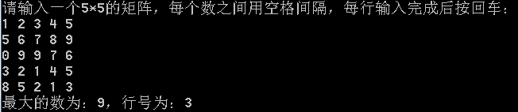
- 已知有const int M=100; int x[M][M],m;
要求：将按照如下规律自动生成的数据存放x数组中，并输出如下图所示三角。
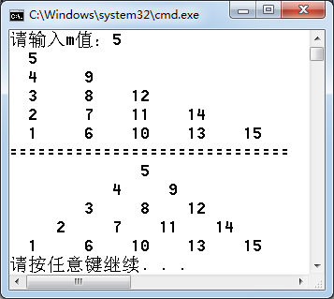
3.编写程序，输入数字n（n<10），输出n层正方形图案。正方形图案最外层是第一层，依次往内，每层用的数字和层数相同。程序输出参考如下：
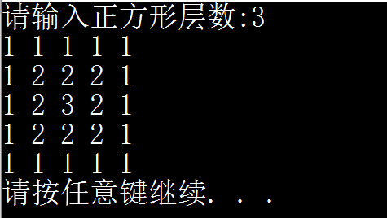
4.编写程序，要求输入某班N名同学的序号及3门课成绩，计算每位同学的平均成绩以及每门课的平均成绩（学号为3位整数，成绩也为整数，课程名称为：科目1、科目2、科目3）。程序输出参考如下：
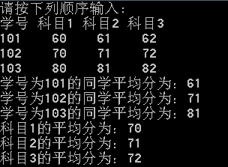
- 实验结果（源程序 + 注释 + 运行界面截图）
（要求：（1）提供源程序 ；（2）源程序包含必要的注释，包括：在程序头部给出本程序功能的注释、所定义变量的用途注释、程序块的功能注释、子函数的功能注释等；（3）运行结果的窗口截图，程序运行结果中输出的第一行内容必须为：程序作者的学号和姓名。）
1．
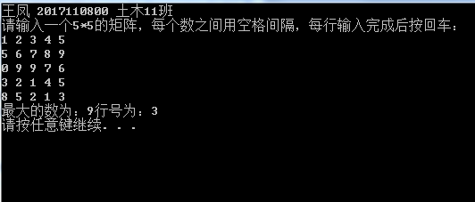

#include<iostream>
using namespace std;
void main()
{
cout<<"王凤 2017110800 土木11班"<<endl;
int a[5][5],i,j,m,p=0,q=0;
cout<<"请输入一个5*5的矩阵，每个数之间用空格间隔，每行输入完成后按回车："<<endl;
for(i=0;i<5;i++)
for(j=0;j<5;j++)
cin>>a[i][j];
m=a[0][0];
for(i=0;i<5;i++)
for(j=0;j<5;j++)
{
if(m<=a[i][j]){m=a[i][j];p=i;q=j;}
}
cout<<"最大的数为："<<a[p][q]<<"行号为："<<p+1<<endl;
}
2.
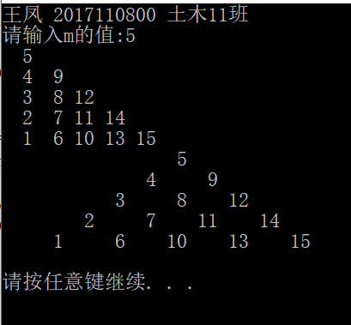
#include<iostream>
#include<iomanip>
using namespace std;
void main()
{
cout<<"王凤 2017110800 土木11班"<<endl;
const int M=100; int x[M][M],m,i,j,k=1;
cout<<"请输入m的值:";
cin>>m;
for(j=0;j<m;j++)
for(i=m-1;i>=j;i--)
x[i][j]=k++;
for(i=0;i<m;i++)
{for(j=0;j<=i;j++)
cout<<setw(3)<<x[i][j];
cout<<endl;}
for(i=0;i<m;i++)
{
for(j=0;j<=m-2-i;j++)cout<<setw(3)<<" ";
for(j=0;j<=i;j++)
cout<<setw(6)<<x[i][j];
cout<<endl;}
cout<<endl;
}
3.
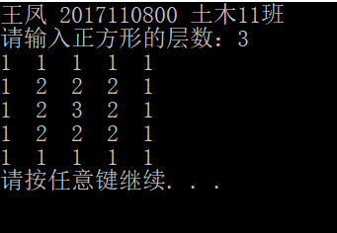
#include<iostream>
using namespace std;
void main()
{
cout<<"王凤 2017110800 土木11班"<<endl;
int a[10][10],i,j,c,b;
cout<<"请输入正方形的层数：";
cin>>c;
for(b=1;b<=c;b++)
for(i=b-1;i<2*c-b;i++)
for(j=b-1;j<2*c-b;j++)
a[i][j]=b;
for(i=0;i<2*c-1;i++)
{
for(j=0;j<2*c-1;j++)
cout<<a[i][j]<<" ";
cout<<endl;}
}
4.
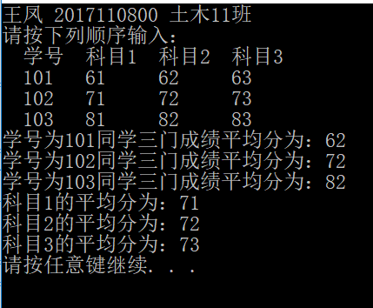
#include<iostream>
#include<string>
#include<iomanip>
using namespace std;
void main()
{
cout<<"王凤 2017110800 土木11班"<<endl;
int i,j,s;
string xue,ke;
double r;
int b[3][4];
cout<<"请按下列顺序输入："<<endl;
cout<<setw(6)<<"学号";
for (j=1;j<4;j++)
cout<<setw(6)<<"科目"<<j;
cout<<endl;
for(i=0;i<3;i++)
for(j=0,s=0;j<4;j++) cin>>b[i][j];
for(i=0;i<3;i++)
{
for(j=0,s=0;j<4;j++)
if(j>=1)s=s+b[i][j];
r=(double)s/3;cout<<"学号为"<<b[i][0]<<"同学三门成绩平均分为："<<r<<endl;
}
for(j=1;j<4;j++)
{ for(i=0,s=0;i<3;i++)
s=s+b[i][j];
r=r=(double)s/3;cout<<"科目"<<j<<"的平均分为："<<r<<endl;
}
}

